FASES REQUERIMIENTO DE SOFTWARE

1. DESCRIPCION GENERAL DEL REQUERIMIENTO 2
2. FASE DE FORMALIZACIÓN 3
3. ANALISIS DE REQUISITOS Y REQUERIMIENTOS 4

DESCRIPCION GENERAL DEL REQUERIMIENTO

PROYECTO | Abogabot
Nombre Requerimiento: | Pagina web de demandas
Fecha Solicitud: | 25/02//2022
Responsable(s) Solicitud: | Despacho de abogados
Dependencia(s) Solicitante: | Desarrollo web
Responsable Funcional designado por el equipo de desarrollo de software: | Francisco

FASE DE FORMALIZACIÓN

Descripción de la Solicitud
Usuario Solicitante
Se realizara una pagina web la cual permitira automatizar las demandas de los clientes del despacho de abogados atravez de un formulario, al momento de llenar el formulario se manda al proceso de pago para finalizar la transacción.Para dar seguimiento a su demanda, el cliente crea una cuenta en la plataforma y verá el seguimiento de cada una de las actualizaciones del proceso legal.El administrador del sitio recibe la notificación de una nueva demanda y con los datos llenados del formulario se crea automaticamente el documento legal en formato word para empezar el proceso.El administrador recibe el pago y debe de ser capaz de verlo en un dashboard para ver la cantidad de ingresos recibidos.El administrador actualiza el proceso de la demanda y agrega comentarios en cada paso del proceso.Al usuario le llegan correos de notificación para saber el avance de su proceso.La página debe de ser responsive para poderla ver desde el celular.La preferncia de colores del cliente es azul marino y blanco, pero acepta propuestas.
Líder Funcional
Se realizara una pagina web la cual permitira automatizar las demandas de los clientes del despacho de abogados atravez de un formulario, al momento de llenar el formulario se manda al proceso de pago para finalizar la transacción.Para dar seguimiento a su demanda, el cliente crea una cuenta en la plataforma y verá el seguimiento de cada una de las actualizaciones del proceso legal.El administrador del sitio recibe la notificación de una nueva demanda y con los datos llenados del formulario se crea automaticamente el documento legal en formato word para empezar el proceso.El administrador recibe el pago y debe de ser capaz de verlo en un dashboard para ver la cantidad de ingresos recibidos.El administrador actualiza el proceso de la demanda y agrega comentarios en cada paso del proceso.Al usuario le llegan correos de notificación para saber el avance de su proceso.La página debe de ser responsive para poderla ver desde el celular.La preferncia de colores del cliente es azul marino y blanco, pero acepta propuestas

FIRMAS DE ACEPTACIÓN:

Despacho de abogados Francisco
_______________________________ _______________________________
Nombre Responsable Solicitud Nombre Líder OTI
Dependencia Solicitante Oficina Tecnologías de la Información

ANALISIS DE REQUISITOS Y REQUERIMIENTOS

Fecha Inicio | 22/02/2022 |  | Fecha Final | 25/02/2022
Modelamiento de Negocio
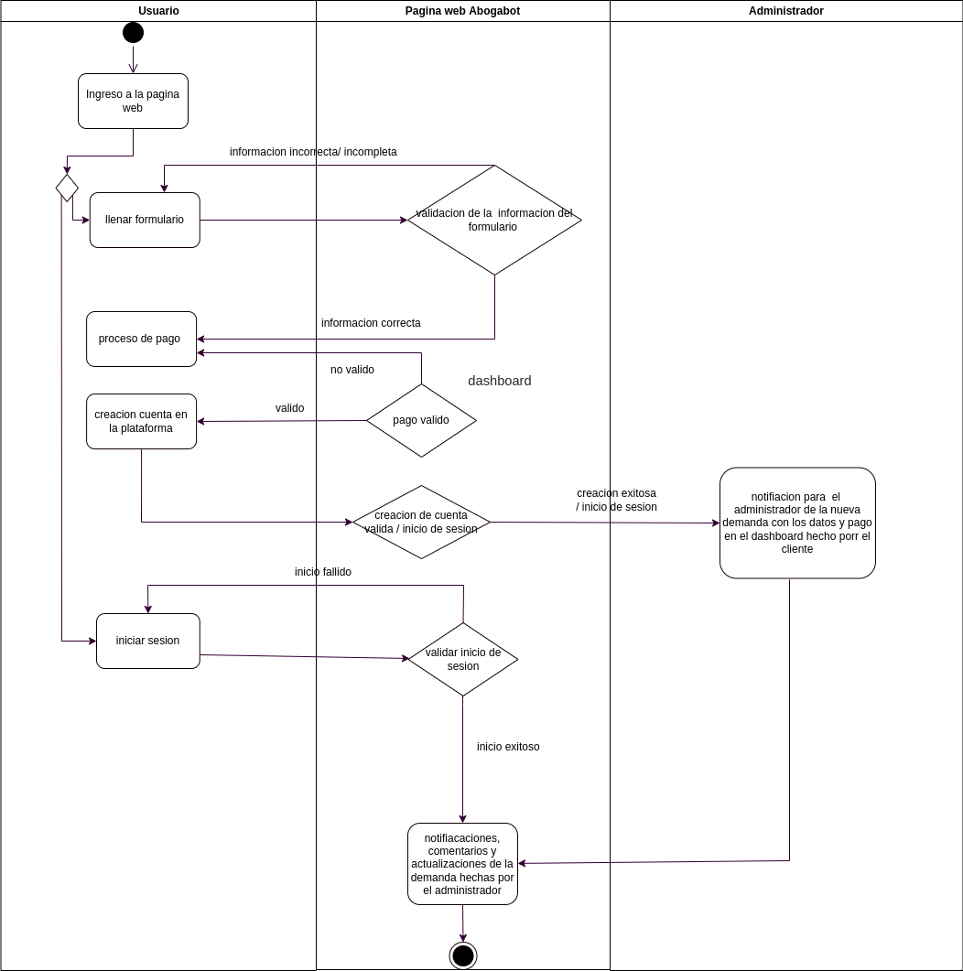

Términos de Referencia
Alcance de la solución | - Se realizara una pagina web la cual se llamara como el nombre de el despacho de abogados  - Al entrar a la pagina el cliente se le dara una breve descripción de los servisos que le ofrece el despacho de abogados  - En esa misma ṕagina aparecera un formulario con los datos necesarios para poder hacer una demanda el cual podra ser llenado por el cliente  - Al concluir el llenado del formulario se abrira una nueva ṕagina donde se le mandara un proceso de pago para poder finalizar la transacción  - Al ser el proceso de pago exitoso se le solicitara el cliente que realice una cuenta en al la plataforma para porder el llevar y ver un seguimiento de cada una de las actualizaciones de su proceso legal. En el caso de que el proceso del pago sea fallido se le solicitara que realice otro metodo de pago y esto sucedera hasta que que el proceso de pago sea exitoso o el usuario dese salir de la pagina.  - Al crear la cuenta la cuenta al cliente se le pedira los datos necesarios e indispensables para su informacion como su nombre completo, direccion. etc  - Al concluir la creación de la cuenta se le llegara al administrador una notificación de la nueva demada solicitada por el cliente con todos los datos que fureron proporcionados mendiante el formulario y los datos de la cuenta del clienteutomaticamente en un documento legal en formato word para empezar el proceso.  - El administrador le llegara el pago hecho por el cliente y lo vera en un dashboard para que vea la cantidad de ingresos recibidos.  - El administrador podra hacer aztualizaciones de la demanda y podra agragar comentarios de cada paso del proceso de la demanda del cliente, esto sere notificado al cliente mediente la cuenta que alla creado la pagina podra ser accecibel para el clilente mediente el celular para poder checar las notificacones de su demada dadas por el administrador.
Requerimientos Funcionales y criterios de aceptación y | - El cliente podra iniciar sesión para poder ver las notificaciones de su demanda.  - El clinte podra llenar un formulario para poder hacer su demanda  - Al clinte se le mandara un proceso de pago.  - Al administrador se le mandara un proceso un documento que contendra la informacion de del ademanda del cliente en un documento. en word y un deshboard con el pago hecho por el cliente.  - El cliente podra realizar una cuenta en la plataforma para poder ver las notificaciones en su demada.
Requerimientos no Funcionales y de calidad | - El cliente podra acceder ala pagina a cualquier hora para poder realizar una damenda.  - El timpo de respuesta de la pagina sera maximo de 3 segundos.  - La pagina sera simple y facil de comprender para el cliente para realizar la demada.  - La pagina podra visualizarse en difrentes dispositivos.
Interesados en la solución
  Nombre/Rol/Perfil | Descripción
  Francisco | Medinte la realizacin de la pagina web se permmitira practicar y mejorar conocimientos de sobre al creacion y mantenimento de la pagina web
Requisitos Técnicos | Tipo de Desarrollo | Web Escritorio Móvil Servicio Web  Servicio Windows Otro:__________________
Requisitos Técnicos | Base de Datos | Oracle  SQL Server  MySQL  MongoDB  Otro:__________________ |  |  | Versión  _______  _______  _______  __4.0.8  _______  _______
Requisitos Técnicos | Lenguaje | C#  VB  PHP  Java  JavaScript  Otro:___________________ |  |  | Versión  _______  _______  _______  _______  ___1.5_  _______  _______
Viabilidad Técnica | Luego de adelantado el análisis de los requisitos y requerimientos es viable proponer una solución técnica para esta solicitud: SI ( ) NO ( )

